**Поиграйте с детьми**

**Игры по дороге в детский сад:**

**«Продолжи предложение»**

Произнесите предложение. Попросите ребенка его продолжить,

правильно подбирая определения.

На заборе сидел петух. *Какой забор? –* высокий. *Какой петух? –* большой.

Теперь скажи все вместе: (На высоком заборе сидел большой петух.)

У Оли цыпленок. Какой цыпленок? (У Оли маленький пушистый желтый цыпленок.)

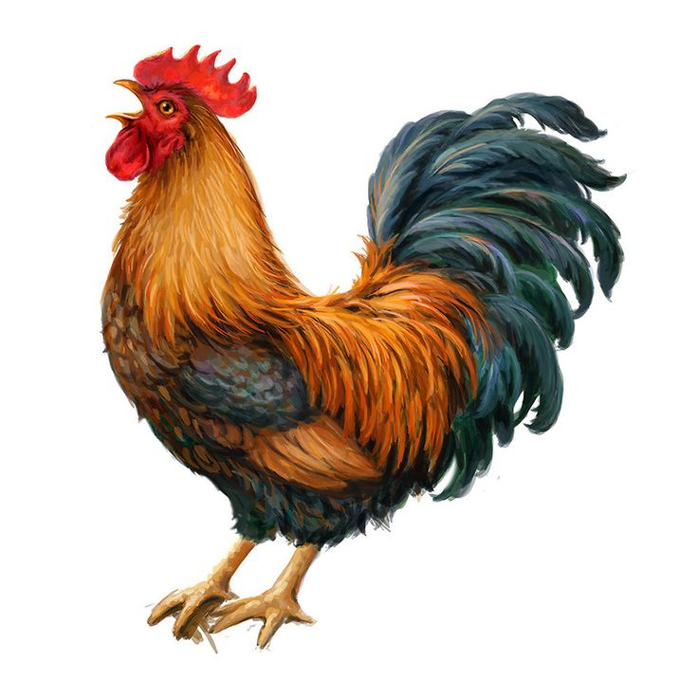Мама купила курочку. Какую курочку? (Мама купила маленькую пестренькую курочку.)

По двору ходит индюк. По какому двору? Какой индюк? (По нашему двору

ходит огромный сердитый индюк.) и т.д.

**«Чьё, чьи?»**

*С*просите у ребенка: «Если перо потерял петух, то перо чье?» (Петушиное.)

Предложите ребенку подбирать прилагательные по этому образцу.

Если перо потерял индюк, то перо... (индюшачье), потерял гусь - ... (гусиное); потеряла утка - ... (утиное); курица - ... (куриное).

Если яйца снесла курица, значит, яйца... (куриные); утка - ... (утиные); гусыня - … (гусиные); индюшка - ... (индюшачьи).

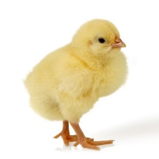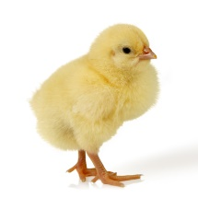 **«Слушай внимательно»**

Предложите ребенку послушать рифмовку:

**Посмотри, какой отряд—**

** Пять желтеньких цыплят.**

**На линейку встали в ряд:**

**Первый цыпленок— самый главный,**

**Второй цыпленок — самый храбрый,**

**Третий— самый грязный,**

**Четвертый — самый шумный,**

**А пятый — самый умный.**

Задайте ребенку вопросы по содержанию рифмовки.

«Какой по счету цыпленок самый умный? Какой по счету цыпленок самый главный? самый храбрый? самый шумный? самый грязный?»

Затем формулируйте вопросы наоборот: «Четвертый цыпленок какой? А пятый?»

Так как ребенку сложно с первого раза запомнить рифмовку, то после

каждого вопроса читайте ее еще раз, помогайте ребенку загибать пальчики и

выделяйте голосом правильный ответ в рифмовке.